 | Министерство науки и высшего образования Российской Федерации  Федеральное государственное автономное образовательное учреждение  высшего образования  «Московский государственный технический университет  имени Н.Э. Баумана  (национальный исследовательский университет)»  (МГТУ им. Н.Э. Баумана)

ФАКУЛЬТЕТ | ИНФОРМАТИКА И СИСТЕМЫ УПРАВЛЕНИЯ
КАФЕДРА | СИСТЕМЫ ОБРАБОТКИ ИНФОРМАЦИИ И УПРАВЛЕНИЯ

Отчет по лабораторной работе №2

По курсу
«Технологии машинного обучения»

Подготовил:
Студент группы
ИУ5-61Б Цыпышев Т.А.
17.06.2025

Проверил:
Гапанюк Ю. Е.

2025 г.

1. Описание задания
Цель лабораторной работы: Изучение способов предварительной обработки данных для дальнейшего формирования моделей машинного обучения.
Задание: Для выбранного набора данных, содержащего категориальные признаки и пропуски, выполнить следующие шаги предварительной обработки:
- Обработка пропусков в данных.
- Кодирование категориальных признаков.
- Масштабирование данных.

2. Текст программы и результаты выполнения
Для выполнения лабораторной работы был использован набор данных "Titanic", который содержит информацию о пассажирах, их выживаемости, возрасте, поле, классе каюты и других параметрах. Этот датасет подходит для демонстрации всех трех этапов предварительной обработки данных.

2.1. Импорт необходимых библиотек
Первым шагом является импорт всех необходимых библиотек, которые будут использоваться в процессе обработки данных. Это включает pandas для работы с данными, numpy для числовых операций, matplotlib.pyplot и seaborn для визуализации, а также модули из sklearn.impute, sklearn.preprocessing и sklearn.model_selection для обработки пропусков, кодирования и масштабирования.
Python
import pandas as pd
import numpy as np
import matplotlib.pyplot as plt
import seaborn as sns
from sklearn.impute import SimpleImputer
from sklearn.preprocessing import OneHotEncoder, StandardScaler
from sklearn.model_selection import train_test_split

2.2. Загрузка и первичный анализ данных
Загрузка датасета "Titanic" осуществляется с использованием библиотеки pandas. После загрузки выполняется первичный анализ данных для понимания их структуры, типов данных, наличия пропусков и распределения значений.
Python
# Загрузка датасета
df = pd.read_csv('titanic.csv')

# Вывод первых 5 строк датасета для ознакомления
print("Первые 5 строк датасета:")
print(df.head())

# Вывод информации о датасете (типы данных, количество непустых значений)
print("\nИнформация о датасете:")
print(df.info())

# Вывод количества пропущенных значений в каждом столбце
print("\nКоличество пропущенных значений:")
print(df.isnull().sum())
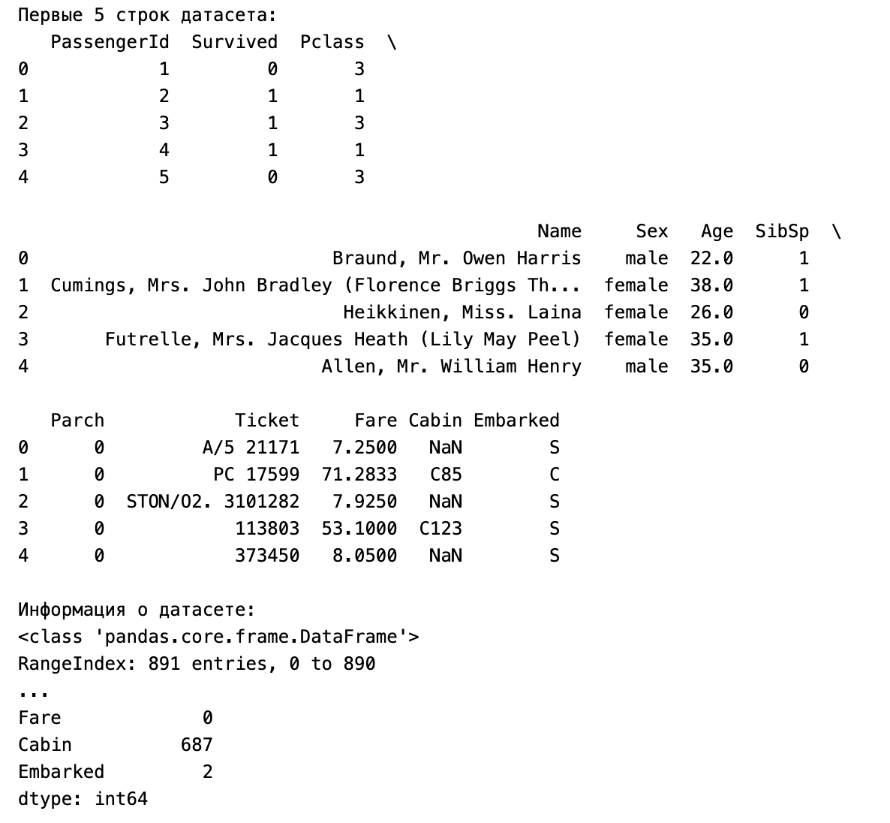
Из первичного анализа видно, что столбцы 'Age', 'Cabin' и 'Embarked' содержат пропущенные значения, причем в 'Cabin' их значительное количество.

2.3. Обработка пропусков в данных
На этом этапе производится заполнение или удаление пропущенных значений. Были применены следующие стратегии:
- 'Age': Пропущенные значения в столбце 'Age' были заполнены медианным значением, так как медиана менее чувствительна к выбросам, чем среднее.
- 'Cabin': Столбец 'Cabin' был удален полностью из-за большого количества пропусков (около 77% данных отсутствуют), что делает его малопригодным для восстановления или использования.
- 'Embarked': Пропущенные значения в столбце 'Embarked' (порт посадки) были заполнены модальным значением (наиболее часто встречающимся портом), поскольку это категориальный признак.
Python
# Заполнение пропусков в 'Age' медианным значением
median_age = df['Age'].median()
df['Age'].fillna(median_age, inplace=True)

# Удаление столбца 'Cabin'
df.drop('Cabin', axis=1, inplace=True)

# Заполнение пропусков в 'Embarked' модальным значением
mode_embarked = df['Embarked'].mode()[0]
df['Embarked'].fillna(mode_embarked, inplace=True)

# Проверка отсутствия пропущенных значений после обработки
print("\nКоличество пропущенных значений после обработки:")
print(df.isnull().sum())
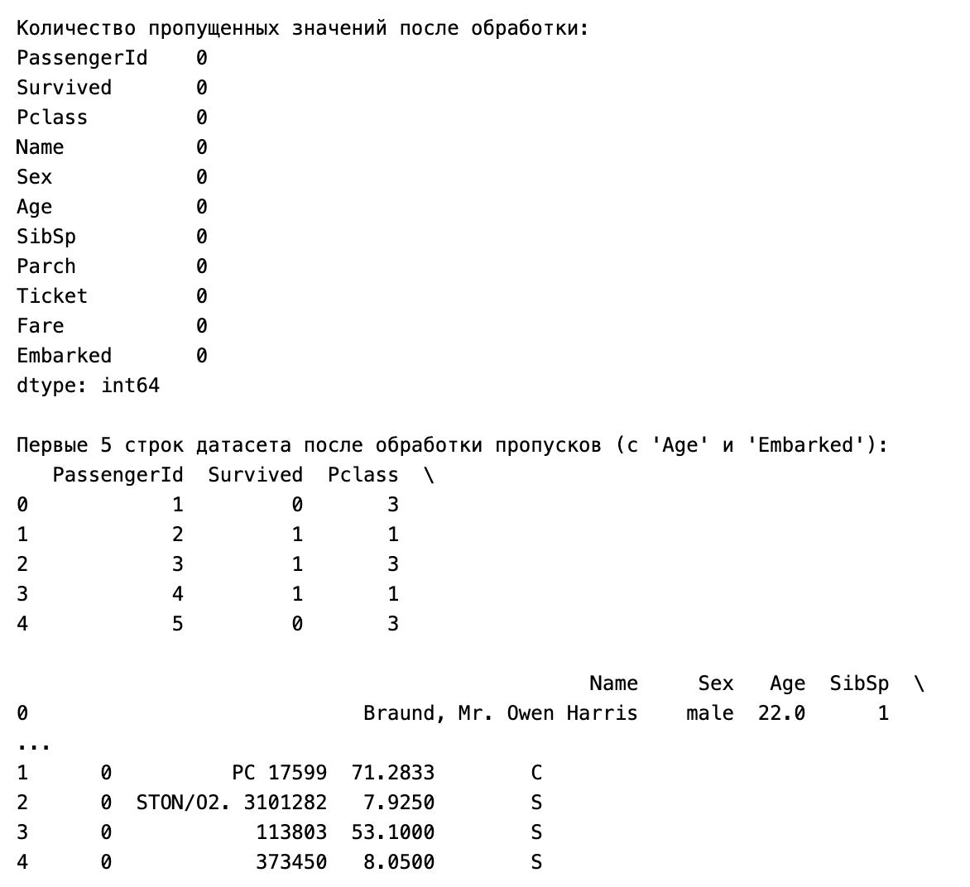

2.4. Кодирование категориальных признаков
Категориальные признаки (Sex, Embarked, Pclass) были преобразованы в числовой формат с использованием One-Hot Encoding. Этот метод создает новые бинарные столбцы для каждой уникальной категории, что предотвращает создание искусственной упорядоченности между категориями.
Python
# Выбор категориальных признаков для One-Hot Encoding
categorical_features = ['Sex', 'Embarked', 'Pclass']

# Применение One-Hot Encoding
encoder = OneHotEncoder(handle_unknown='ignore', sparse_output=False)
encoded_features = encoder.fit_transform(df[categorical_features])

# Создание DataFrame из закодированных признаков
encoded_df = pd.DataFrame(encoded_features, columns=encoder.get_feature_names_out(categorical_features))

# Объединение закодированных признаков с исходным DataFrame и удаление исходных категориальных столбцов
df = pd.concat([df, encoded_df], axis=1)
df.drop(categorical_features, axis=1, inplace=True)

# Вывод первых 5 строк DataFrame с закодированными столбцами
print("\nDataFrame после One-Hot Encoding (первые 5 строк):")
print(df.head())

# Вывод первых 5 строк закодированных столбцов 'Sex', 'Embarked', 'Pclass'
print("\nЗакодированные столбцы 'Sex', 'Embarked', 'Pclass' (первые 5 строк):")
print(df[['Sex_female', 'Sex_male', 'Embarked_C', 'Embarked_Q', 'Embarked_S', 'Pclass_1', 'Pclass_2', 'Pclass_3']].head())
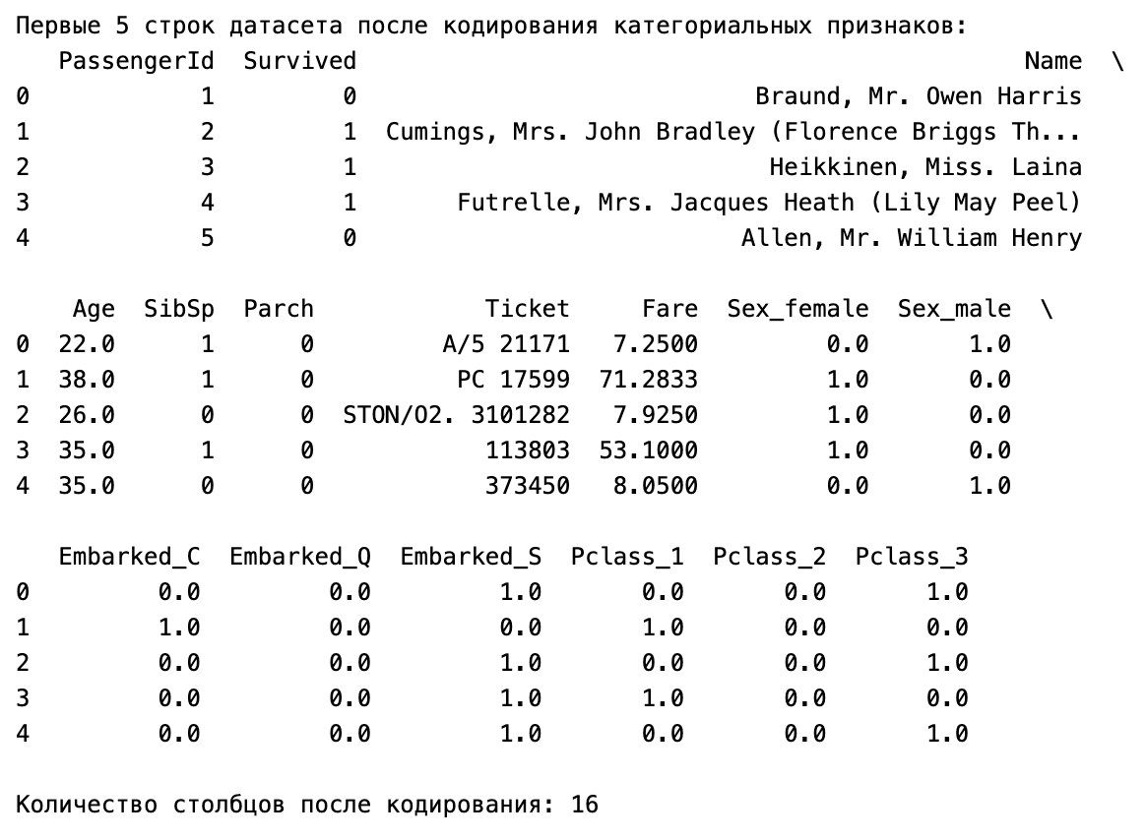

2.5. Масштабирование данных
Числовые признаки (Age, Fare, SibSp, Parch) были стандартизированы с использованием StandardScaler. Стандартизация приводит данные к нулевому среднему и единичной дисперсии, что помогает алгоритмам машинного обучения, чувствительным к масштабу признаков (например, алгоритмам на основе градиентного спуска или метрическим алгоритмам), работать более эффективно.
Python
# Выбор числовых признаков для масштабирования
numerical_features = ['Age', 'Fare', 'SibSp', 'Parch']

# Применение StandardScaler
scaler = StandardScaler()
df[numerical_features] = scaler.fit_transform(df[numerical_features])

# Вывод первых 5 строк DataFrame после масштабирования числовых признаков
print("\nDataFrame после масштабирования числовых признаков (первые 5 строк):")
print(df.head())

# Вывод первых 5 строк масштабированных столбцов 'Age', 'Fare', 'SibSp', 'Parch'
print("\nМасштабированные столбцы 'Age', 'Fare', 'SibSp', 'Parch' (первые 5 строк):")
print(df[numerical_features].head())
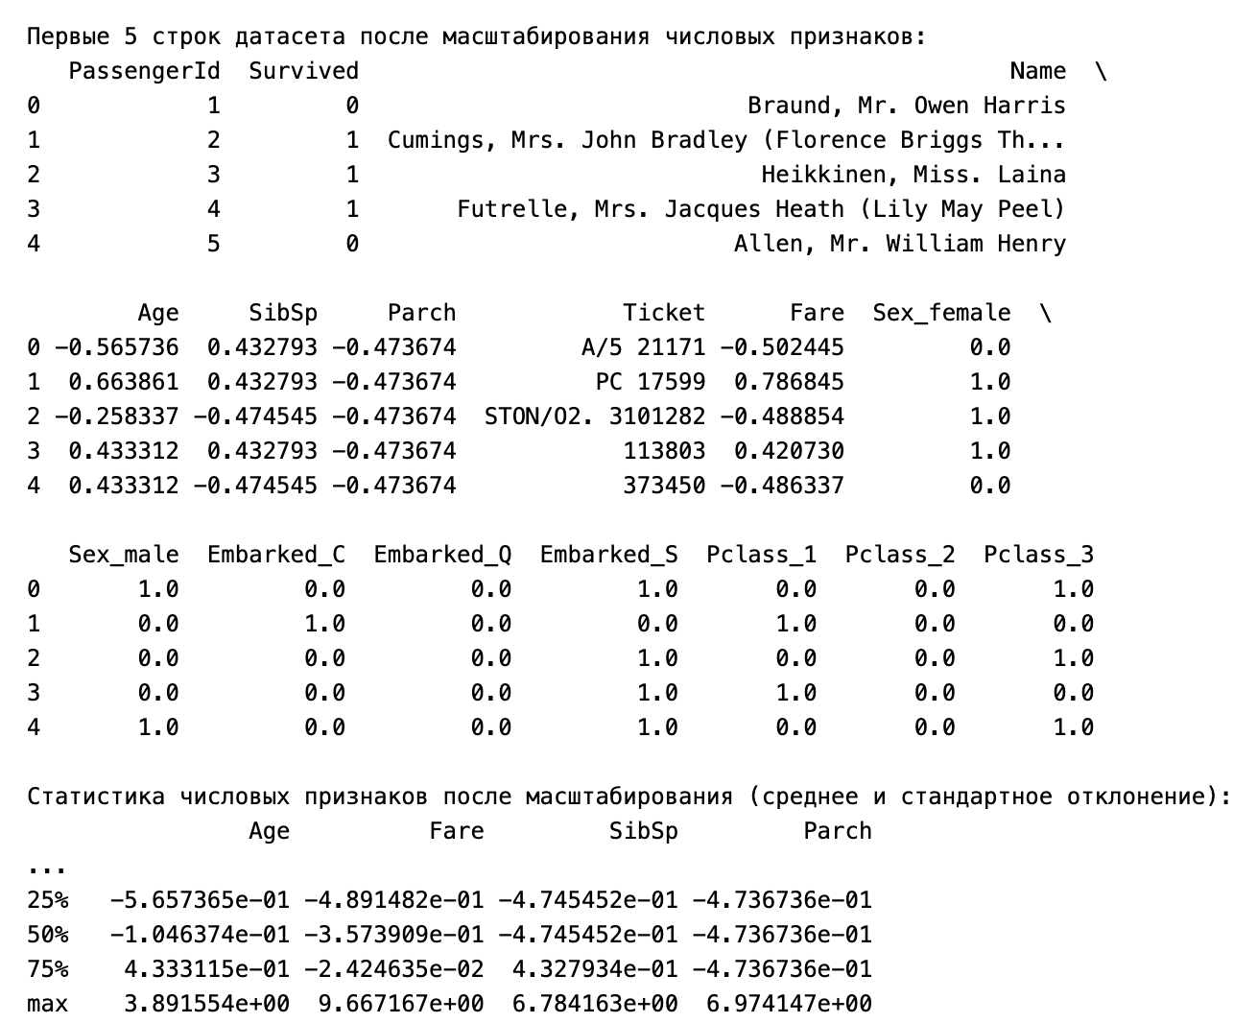

3. Визуализация результатов

Распределение `Age` до и после обработки пропусков и масштабирования
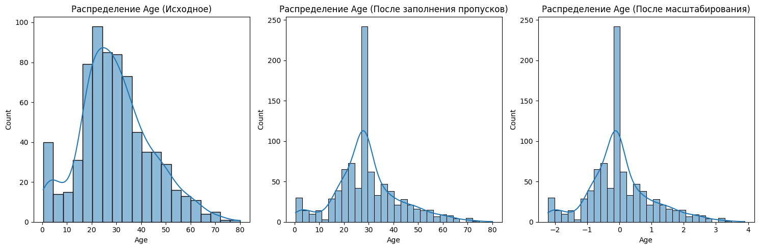
Распределение `Fare` до и после масштабирования
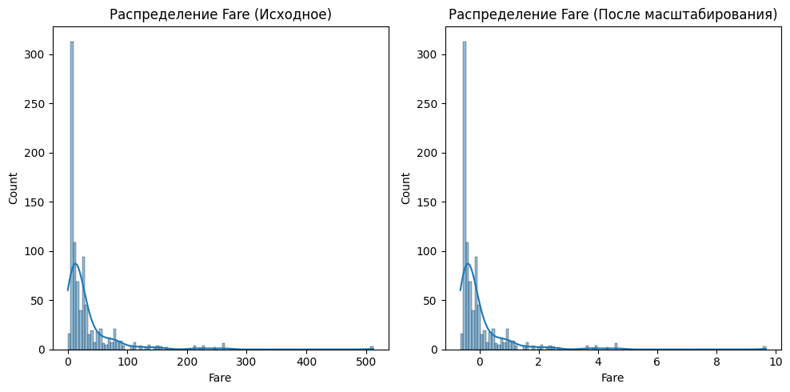
Визуализация закодированных категориальных признаков
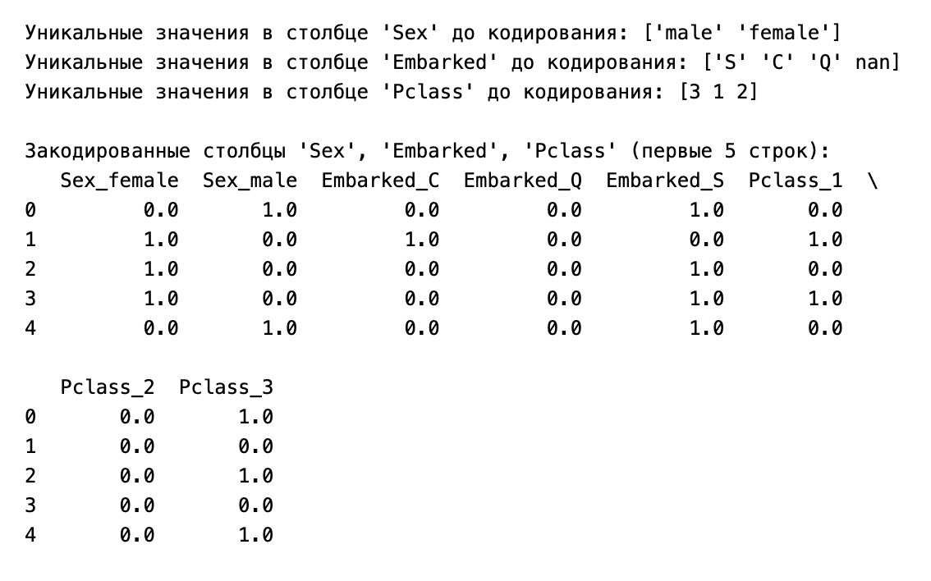

4. Заключение
В ходе данной лабораторной работы были выполнены следующие шаги по предварительной обработке данных:
- Обработка пропусков:
  - Пропуски в столбце Age были заполнены медианным значением.
  - Столбец Cabin был удален из-за большого количества пропусков.
  - Пропуски в столбце Embarked были заполнены модальным значением.
- Кодирование категориальных признаков:
  - Категориальные признаки Sex, Embarked и Pclass были преобразованы в числовой формат с помощью One-Hot Encoding.
- Масштабирование данных:
  - Числовые признаки Age, Fare, SibSp и Parch были стандартизированы с использованием StandardScaler.
Все эти шаги являются важной частью пайплайна машинного обучения, так как они позволяют подготовить "сырые" данные к использованию моделями, улучшить их производительность и избежать ошибок, вызванных некорректным форматом или отсутствием данных. Проведенная предварительная обработка значительно повышает качество и пригодность данных для дальнейшего анализа и построения прогностических моделей.

